Математические основы защиты информации и информационной безопасности. Отчет по лабораторной работе № 2

Шифры перестановка

Мохамед Либан Абдуллахи

Содержание

Цель работы 1

Задание 1

Выполнение марширутное шифрование 1

Выполнение шифрование с помощью решеток 3

Выполнение таблица виженера 4

Выводы 6

Список литературы 6

# Цель работы

Освоить на практике применение Шифры перестановка используя методы марширутное шифрование, шифрование с помощью решеток и таблица виженера.

# Задание

1 марширутное шифрование.

2 шифрование с помощью решеток.

3 таблица виженера.

# Выполнение марширутное шифрование

Для выполнения работы была написана программа (@fig:1 - @fig:3) с помощью языка программирования Python, в исходном коде есть две фнукции, функция groupingtextby_m(), получает две параметри в качестве параметра исходный текст и ключ, и группирует исходного тескт используя ключа, затем функция encryption принимает группируемый текст и шифрует методом марширутное шифрование.

Программа (1) исходный код

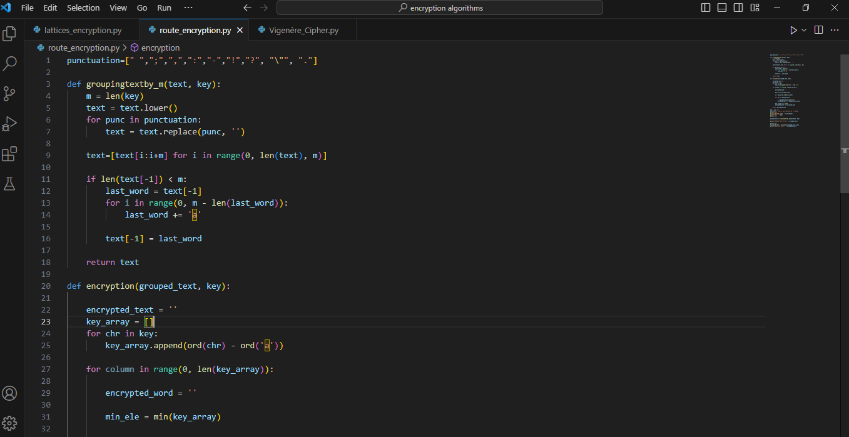

Программа (2) исходный код

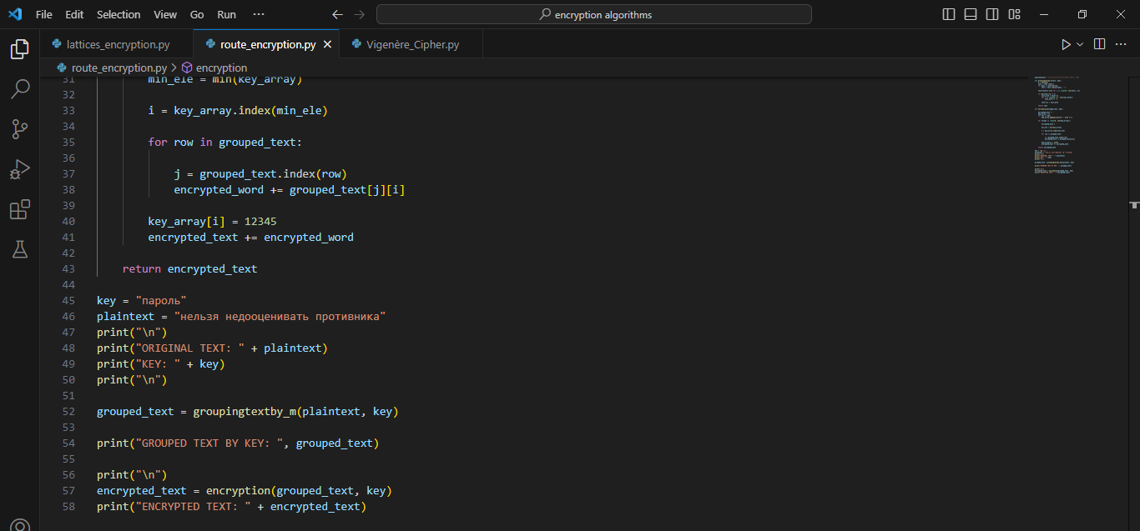

Вывод работы программы (3)

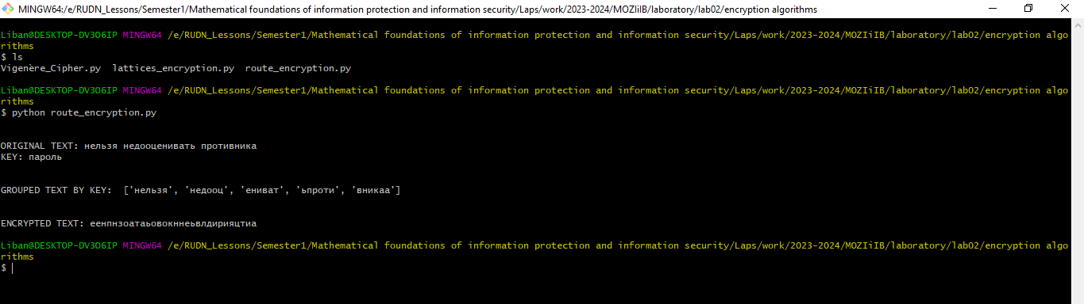

# Выполнение шифрование с помощью решеток

Для выполнения работы была написана программа (@fig:1 - @fig:2) с помощью языка программирования Python, в исходном коде есть две фнукции, Функция транспонирования берет таблицу размером 4x4, представленную в виде кортежа строк, и поворачивает ее на 90 градусов по часовой стрелке, перебирая столбцы и меняя местами символы в каждом столбце, функция recall_password принимает два аргумента: таблицу 4x4 с заполнителями ‘X’ и таблицу кодов 4x4. и шифрует методом шифрование с помощью решеток.

Программа (1) исходный код

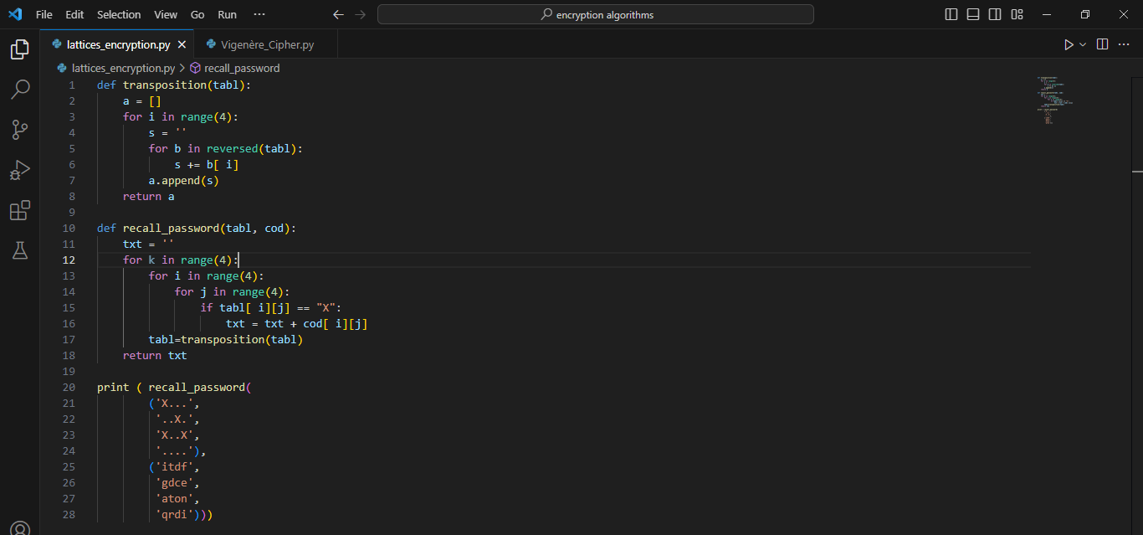

Вывод работы программы (2)

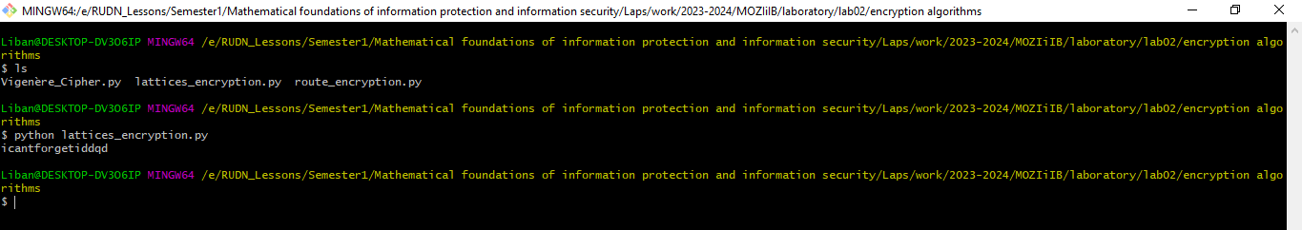

# Выполнение таблица виженера

Для выполнения работы была написана программа (@fig:1 - @fig:4) с помощью языка программирования Python, функция generate_table() генерирует таблицу используя алфавиты, groupingtextby_m() получает две параметри в качестве параметра исходный текст и ключ, и группирует исходного тескт используя ключа, затем функция encryption и decryption принимает таблицу, слова которое будем шифровать или расшифровать и ключ затем шифрует/расшифрует методом шифрование виженера.

Программа (1) исходный код

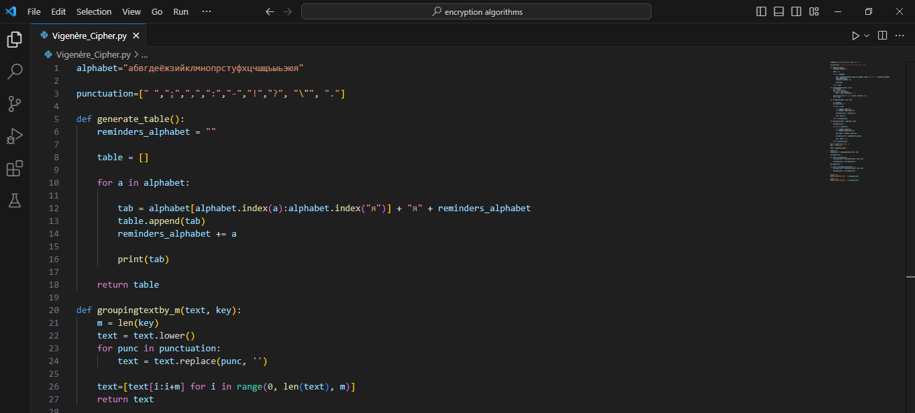

Программа (2) исходный код

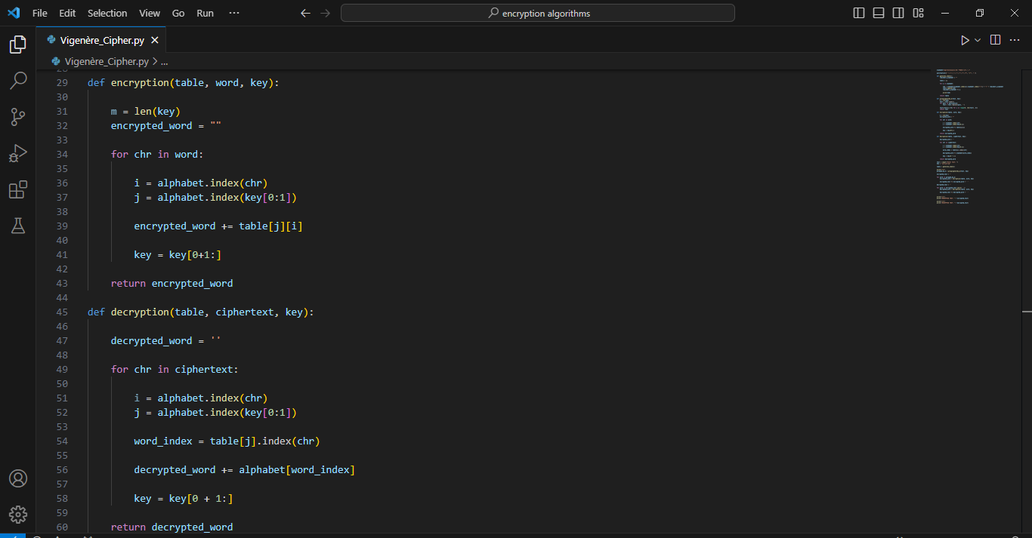

Программа (3) исходный код

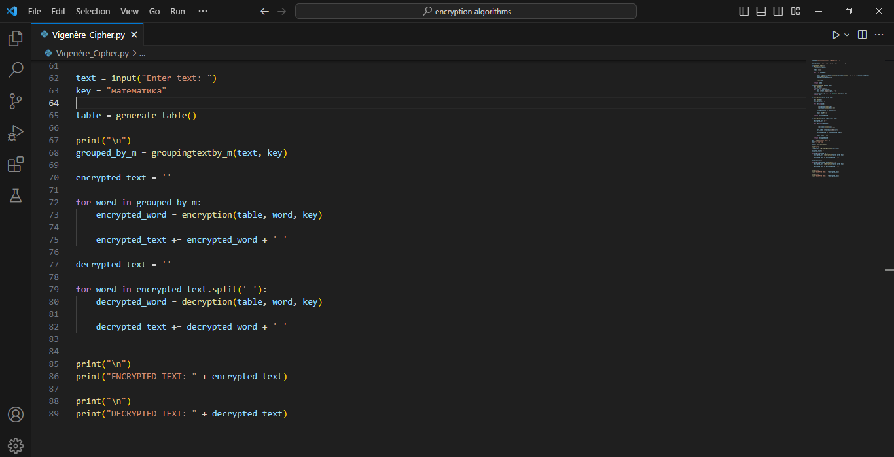

Вывод работы программы (4)

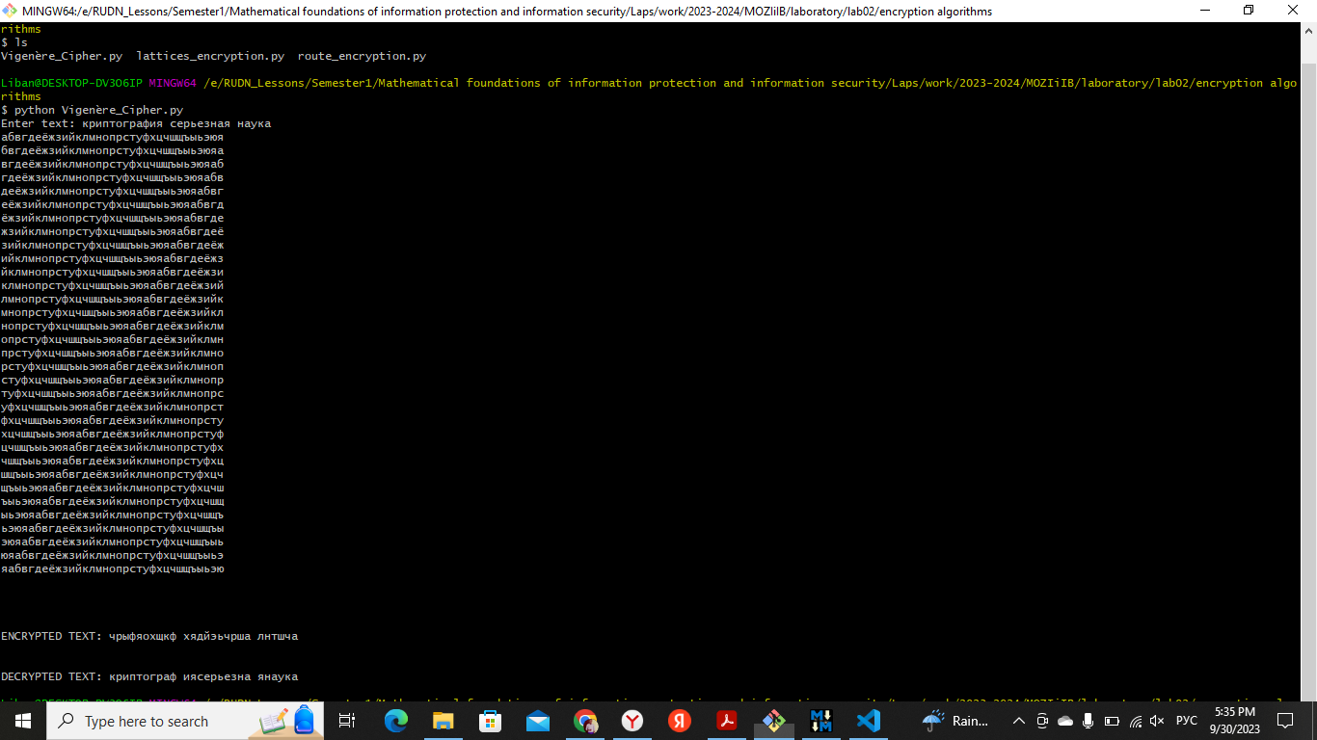

# Выводы

Освоено на практике применение Шифры перестановка используя методы марширутное шифрование, шифрование с помощью решеток и таблица виженера.

# Список литературы

1. Методические материалы курса